**上海大学“投资理论与实践”课程论文考试**

**雅诗兰黛公司顾客价值创造能力分析及股价评估**

姓名：陆瑜萱 学号： 20122893

**字数：4981**

**摘 要：企业的历史与文化能够影响企业是否有基础能力创造新价值。通过物理模型对外部环境进行分析，通过SWOT对企业自身进行分析后能够更加明确企业自身的核心竞争力、竞争优势与劣势，进而评估企业是否能在未来不断创造价值。企业对于风险的应对能力会直接影响到企业内部稳定性，使用PEST分析识别可能的风险及公司应对能力，对于投资决策具有参考意义。对于公司创造价值能力的及股价评估都需要尽可能地对企业进行多角度分析。**

**关键字：品牌价值 风险应对 替代品威胁 市场竞争**

**论文评语：**

成绩： 任课教师：吴建刚

1. 公司创业历程、创始团队、公司架构及文化特质是否具备创造超出预期的新价值的能力
   1. 从创业历程角度进行观察

公司创立于1946年，定位高端。1995年在纽交所公开募股，同期开始并购计划，外延式扩张。

图1 关于并购情况的图

公司技术先进，现今成为全球最大的护肤、化妆品和香水跨国公司之一，销售遍及全球150多个国家和地区，旗下品牌众多。

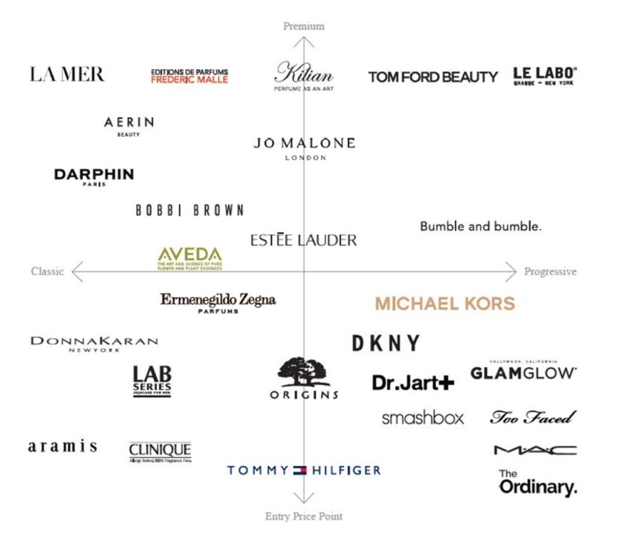

图2 关于产品矩阵的图

一句话总结：有历史积淀、品牌形象基础，具有企业成长基础。

* 1. 从创始人或创始团队、现有核心人物及团队角度进行的观察

1.2.1 创始人

Estée Lauder敢于创新，先于时代，定下雅诗兰黛公司的品牌文化基调。

1.2.2 现有团队

核心人物现任首席执行官William P. Lauder，扩大公司了的国际存在和分销渠道，注重品牌形象塑造。

公司六万多员工遍布全球，女性比例达82%，有850 余名研发人员。

一句话总结：创始人、现有团队具有国际化视野，注重研发和品牌形象，能够为公司创造价值营收。

* 1. 从公司架构及文化特质的角度的观察
     1. 公司架构

矩阵式组织结构，各部门具有较大的机动性，各部门间互相激发。

图3 关于组织结构的图

1.3.2 文化特质

早期以黑白广告为主，凸显品牌低调、高贵的气质，塑造品牌形象。

家族企业与高绩效上市公司结合，有关怀、协作，也有严厉、期许。品牌之初就重视研发，走在化妆品行业科研前端。追求品质；注重各方面创新；包容和多元化；关注健康、环境和教育的全球事业。

一句话总结：公司文化具有正向引导作用，加之公司架构灵活性，利于管理层与员工进行公司战略设定与实施，具备再创超出预期的新价值的能力。

1. 现有产品的市场竞争特征角度分析企业价值创造能力
   1. 现有产品商业模式及创造股东价值的能力

2.1.1现有产品商业模式

（1）细分行业：护肤、彩妆、护发、口腔护理、婴幼儿护理、洗浴、男士护肤美容、防晒、香水。公司主营为护肤、彩妆、护发、香水。

图4 关于主营构成的图

（2）产品多元化：涵盖美妆全品类，兼顾不同需求。

渠道多元化：针对年轻消费群体发展数字化营销。

（3） “高感触（High-Touch）”销售模式：为顾客提供定制化服务。

2.1.2顾客价值创造

以占比较多的女士护肤品为例，中国顾客满意度处于行业均值以上，顾客忠诚度较高。小棕瓶系列市场占有率高、增长率低，属于“现金牛”产品。定制服务、品牌价值高、产品品质高、使用效果佳，能够保持顾客忠诚度、参与度，具有很高的顾客价值创造能力。

图5 关于女士护肤品满意度指数的图

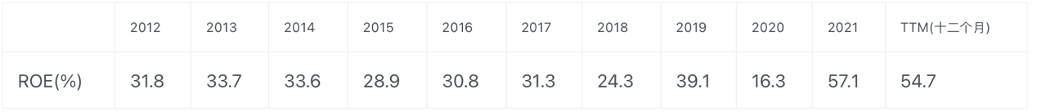图6 关于ROE的图

2021年ROE为57.1%，较20年显著提高。行业中位数为7%，雅诗兰黛虽有波动但中位数在31.8%的高水平，创造股东价值能力较强。

一句话总结：公司现有产品顾客忠诚度高，顾客价值创造能力强。股权回报高但不稳定，能够为股东创造价值。

* 1. 行业本质和市场竞争特征角度评估现有产品的创造价值能力

2.2.1行业本质

竞争激烈；直接接触肌肤，安全性要求高；品牌价值；产品功效。

2.2.2五力模型（Michael Porter）

（1）供应商议价能力

原料制造向高端技术方向发展，业内品牌多、需求大，供应商的议价能力相对较高。

（2）购买者议价能力

相似功效产品多，对销售渠道有依赖性，且消费者满意度与忠诚度对于化妆品行业尤为重要，购买者具有议价能力。但由于雅诗兰黛品牌价值高，购买者议价能力相对不高。

（3）潜在进入者

员工培训易，产品更新换代快，潜在竞争者进入行业的壁垒较低。

（4）行业内现有竞争者

行业竞争者数量多、规模大，竞争对手实力强。

图7 关于业内竞争者的图

（5）替代品

具有相似功效的天然药品；

见效快、周期短、针对性强的医美项目；

无副作用的运动养生；

保健品，如维生素E等；

价格低功效佳的新产品。

2.2.3核心竞争力

（1）品牌价值

品牌是公司的护城河，让雅诗兰黛获得持续的定价能力。消费者愿意为历史积淀与品牌知名度买单。

（2）强大研发实力

专利技术始终处于业内领先地位，在修复、抗老、去皱功效有极强的技术壁垒。

一句话总结：公司符合行业本质，研发与品牌价值使其具备竞争力，现有产品创造价值能力高。但潜在替代品风险高，需谨慎。

1. 公司未来规划（未来产品）、内部资源、配套措施、激励机制视角
   1. 未来规划

3.3.1 SWOT分析（海因茨·韦里克）

1. Strength

历史和文化价值观，品牌价值高；

技术位于行业前列；

产品、销售、服务质量与体验；

1. Weakness

价格较高；

研发周期长；

1. Opportunity

消费者对高端产品需求增加；

网络销售与宣传发展；

1. Threaten

国货崛起，对价格较高产品造成威胁；

替代品威胁大；

品牌间竞争激烈；

技术迭代加快，研发压力大。

3.1.2战略定位

**目标客户：消费能力较高女性**

**产品定位：多元化产品矩阵、**提供“高接触”的定制化服务

**商业模式：自主研发、线上线下渠道、细分市场**

3.1.3规划

（1）电子营销

提升电子商务以及社交媒体的影响力，升级顾客分析技术，促进更个性化的服务体验。

（2）本土化

对华需求加大研发力度，为中国消费者引进偏好品牌和产品，做到国际品牌本土化。

（3）产品多元化

通过内涵式扩张及外延式扩张、研发推出新产品，填补现有产品空白，增加产品受众。

3.1.4规划执行

计划在华投建世界级创新研发中心，着力发展亚太分区的业务，培养多元化本土人才。

投资全渠道概念，发展电子营销。

在收购兼并方面眼光独到，实现了品类互补，具备全球发展潜力。未来能够通过内涵及外延式扩张继续扩大品牌多元化。

一句话总结：公司未来规划与实行符合公司当前内外部状况，执行力强，在未来依旧具备竞争力。

* 1. 内部资源和配套措施

3.2.1内部资源

（1）专业团队

全国各地的精干力量组成专业的创新研发团队。

（2）经验累积

已经有76年历史，在化妆品行业具有丰厚的经验基础。

（3）专利技术

技术是核心资源，重要专利Chronolux，具有强有力的肌肤修复作用。细胞代谢净化科技Catabolysis，改善细胞活力。

3.2.2内部控制

在规定的形式和规定的时间内汇总和报告，给管理层能够及时做出有关披露的决定。

对内控系统和流程进行改革，确保有效的内部控制环境。

3.2.3对不同威胁的应对

五力模型分析详见2.2.2

应对措施：

（1）提高产品质量，巩固品牌价值，增加顾客忠诚度。

（2）减少渠道单一对于销售的影响

（3）加大研发力度，增加产品差异化。

（4）积极关注竞争者动向。

（5）积极关注市场动向。运用天然成分，迎合消费者需求。

一句话总结：公司内部配置可支持其参与市场竞争，能对风险进行控制,应对威胁设计配套措施。

* 1. 激励机制分析

3.3.1 人员发展

（1）“全球逆向导师计划”

高管与精通数字技术的千禧一代员工相互学习，帮助高层领导掌握下一代消费者行为的脉搏，以应对市场需求变化。

（2）“领导力“培养

定期讨论关键职位的潜在接班人，审查相关背景和能力，制定相应的接班人计划，增加员工的积极性。

3.3.2 双重股权结构

股票分为A类与B类，A类1股1个投票权，B类1股10个投票权。

雅诗兰黛家族目前仍持有24.14%的股权和76%的投票权，控制权在雅诗兰黛家族手中。

一句话总结：促进员工个人晋升发展以及高层与员工互相学习，从长期角度留住国际行业顶尖人才。

1. 公司重大风险及应对能力
   1. 重大风险分析

4.1.1历史违规

（1）违反《广告法》

雅诗兰黛（上海）商贸有限公司违反《中华人民共和国广告法》的相关规定，进行虚假宣传，处广告费用一倍罚款，计人民币2381670元。

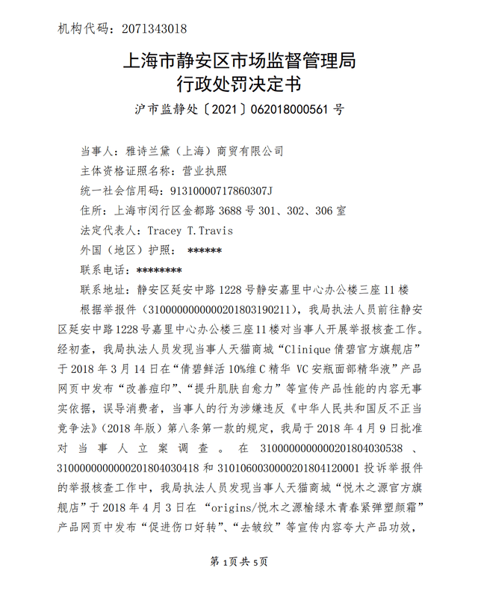

图8 关于行政处罚的图

（2）数据泄漏

2020年2月11日，发现无密码保护的数据库，其中共有440,336,852条用户的敏感数据。

4.1.2风险分析

1. 政治

产品业务涉及世界各地，监管法规要求不同，有法律风险。

公司经营区域逐年扩张，风险发生可能性较高且对公司整体声誉影响大。应当吸纳世界各地法务人才，紧跟政治环境经营，在各国树立正向品牌形象。

（2）经济

经济下降，消费者对于非必需品的需求降低，零售商的偿还能力、供应商交付能力降低，造成信用风险、财务风险。

公司应该调整销售经营模式，以缓解可能迎来的财务风险。建立完善赊账机制，规避信用风险。

（3）社会

医美流行，国货崛起，功效快、价格较低的产品对化妆品行业的影响较大，替代品风险较高。

疫情下消费者偏好和行为转变，由于口罩佩戴和长期居家，彩妆需求降低，护肤需求增加。彩妆销量下降，护肤品销量上升。不及时响应市场趋势和消费者偏好的变化会对财务业绩产生不利影响。

图9 关于各类产品净销量的图

应对替代品的威胁，提升产品质量与功效，稳住在领域内的市场份额并尽可能调低成本，在价格上寻求优势。根据消费者需求变化调整业务层战略，目前而言，将资源更多投入到护肤品板块。

（4）技术

网络安全威胁造成信息泄露、干扰运营，对业务不利，出现披露可能会产生重大技术相关风险。

技术相关风险在当下发生可能性较大，对于品牌形象影响严重，公司需加大，定期进行审查与测试。

一句话总结：公司曾有重大风险，未来可能存在法律、财务、信用、替代品、技术等方面风险，在做投资决策时需要综合考虑。

* 1. 应对能力

数据泄漏后公司关闭该数据库访问通道，对数据进行保护，及时筛查技术安全漏洞。

**除自有工厂外，采用全球第三方代工厂网络灵活调整**，**优化供应链，抵御供应中断风险。**

**公司建立全球分销网络和区域分销中心，库存周转天数约为200-250天，在停产的极端情形下，有3个月多的成品库存可供周转。**

一句话总结：**公司能分析与应对可能的风险，也有一定的资源基础来应对风险变化。**

5公司未来利润及股价评估

5.1公司**现在产品**未来五年每股利润预测

5.1.1财报分析

图10 关于总资产收益率的图

公司总资产收益率在2012至2019年间都大于7%，2020年受疫情大环境影响下降至4.4%，2021年恢复到大于7%，总体来说较为稳定。

**摊薄普通股每股收益为1.90美元，按不变汇率计算增长18%：**

图11 关于EPS的图

5.1.2 损益表预测

图12 关于各类产品2017-2019的图

图13关于各类产品2019-2022的图

由于缺少各产品业务主营业务收入和主营业务成本数据，对各业务进行大致的五年内中性、悲观、乐观预测如图14、15、16。

图14 关于中性情景预测的图

图15 关于悲观情景预测的图

图16 关于乐观情景预测的图

悲观预测EPS：9.75、9.64、9.50、9.32、9.35。

中性预测EPS：10.64、11.18、11.73、12.32、12.94。

乐观预测EPS：11.61、12.87、14.21、15.66、16.97。

一句话总结：正常情况下雅诗兰黛未来利润持续增加，每股利润向好。

5.2公司远期每股利润增长情况分析

随着公司在亚太地区的业务和对护肤品的投入增加，能过获得更好的营收。新产品研发，在全球范围转向线上销售能够获得更高利润。

一句话总结：公司远期每股利润持续持续增长。

5.3通过对公司未来现金流折现方式估计公司每股内在价值

以国债收益率为最低标准作为Rf，取3.6%。由于公司具有竞争力且较为稳定，风险相对较低，设折现率为9%（5.4%+3.6%）。

图17 关于自由现金流的图

中性情景下估测每股价值为303.76元：

图18 关于中性未来现金流折现估计的图

图19 关于悲观未来现金流折现估计的图

图20 关于乐观未来现金流折现估计的图

公司每股内在价值估计在悲观、中性、乐观情况下在271.17-322.77美元之间

一句话总结：公司每股内在价值预计有上升空间，未来利润与股价预计会有所上涨。

6历史股价变动解释及投资建议

6.1分析总结

|  |  |
| --- | --- |
| 因素 | 对于成长、风险与投资的影响进行总结 |
| 创业历程、团队、架构与文化 | 正向引导未来成长，提供成长基础。团队有能力，能够应对未来风险。公司有基础在未来继续创造价值。 |
| 现有产品及竞争特征 | 现有产品竞争力影响公司盈利能力与潜力。现有产品特征决定能否应对替代品威胁所带来的风险。 |
| 未来规划、内部资源及配套措施 | 未来规划明确且符合市场动向，值得投资。  内部配置决定公司参与市场竞争的能力，能否可能存在的风险进行控制。 |
| 重大风险及应对能力 | 能否规避风险影响未来成长与股价稳定性。 |
| 未来利润及股价评估 | 未来利润是否向好影响投资收益，投资者可以参考股价评估进行投资。 |

一句话总结：考虑公司各方面因素，全面分析其未来成长能力、应对风险能力，从而决定是否值得投资。

6.2公司历史股价变动解释

图21 关于公司近五年股价的图

数字运营战略下，股价整体成上升态势，2020年略有下降，主要是受疫情大环境影响，经战略调整，如在华本土化战略等，股价呈上升趋势。22年再次受疫情影响，加之俄乌战争等事件影响，整体大盘大跌，公司股价呈局部下降趋势。

估计价格范围与实际市场范围不同，市场受多方因素影响，仅依靠模型无法获得准确估计。

市盈率能够反映公司的成长发展，也可以用来预测未来发展趋势。

一句话总结：股价受到大盘和自身影响，总体上涨，2022年下跌。

6.3 投资建议

疫情影响仍在继续，目前公司的估值并不处于绝对低估的区间，还可以观望。化妆品行业依旧存在高需求量，在疫情过后形势向好，预计会有反弹。公司在市场依旧保有竞争力，公司战略符合市场趋势，有望持续提升，仍有投资机会。但是要注意国产品牌及其他替代品对于该公司的影响。

一句话总结：目前化妆行业形势正在复苏，可以观望，等待投资机会。

参考文献

# [1] 雅诗兰黛品牌护肤品中国大陆市场营销策略研究[D].赵千华.吉林大学 2021

# [2] 程良越 .雅诗兰黛家族传承的锚定效应[J] 经理人第307期 :62-64

# [4] 化妆品行业分析报告[D]安鸣娟.北方工业大学

# [5] 浅谈化妆品行业的投资机会[N]. 付建利.  证券时报. 2018-05-31 (A07)

# [6]商业模式创新中顾客价值发现过程研究[D]. 王雪冬.大连理工大学 2015

附1：

1. 说说你对投资组合理论的理解，并说明与价值投资的关系。

投资组合理论（Markowaitz,1952）指在投资时选择多种证券进行投资，形成投资组合，追求高收益的情况下使风险最小。多元化的投资能够在一定程度分散风险，但是也在一定程度上降低了收益。虽然投资多种证券能够分散风险，但是若投资过于多元会分散投资者的精力，投资者对所投资的证券缺乏研究可能导致其他的风险。所以最好在有限的精力内选择自己较懂的项目。在选择证券组合时买低风险产品，与高风险产品配合，达到分散风险又能保持一定收益的目标，比如在家庭理财时投资股票、债券、保险进行组合。

价值投资强调要以合适的价格进行投资，通过评估公司内在价值寻找并投资被低估的股票。价值投资理论能够帮助实现投资组合理论中，追求高收益、低风险的目标。

1. 说说你对有效资本市场理论的理解，对于你分析这家公司的帮助。

市场有效体现在股票价格能够充分反映信息，并且能够对信息变动做出迅速的反应。理性的投资者能够很容易地在同一时间得到相同的信息，追求利润最大化。弱式市场反映了历史信息、半强式市场反映了历史信息和公开信息、强势信息反映一些未来信息，这三种都会影响股价。股价仅反映了当时可以获得的信息进行的公司内在价值评估。达到有效资本市场的前提是市场中所有人都是理性的，市场中的所有证券等于其内在价值，没有被高估或低估的证券。

在分析公司时，由于有效资本市场理论，仅对于股票价格进行分析获得的是历史信息，且公开平等，很难获得超额收益。所以要从各方面分析公司，以分析公司价值，对公司内在价值进行评估。

3. 评估这家公司的价值时使用的折现率有什么相关理论的支持吗？并说说你对这些理论的理解。

资本资产定价模型主要研究证券市场中资产的预期收益率与风险投资之间的关系，如何对于风险资产进行评估。资本资本资产定价模型之处了高风险和高回报见的关系。资本资产定价模型通过β值来衡量市场风险，折现率＝无风险报酬率＋β（社会平均收益率－无风险报酬率。资本资产定价模型能够帮助投资者根据风险大小作出决策。

另有股利贴现模型（Williams，1838），反映了股票的内在价值是其逐年期望股利的现值之和。股票的市场价格并不能提现股票内在价值，内在价值是这股票本身应该具有的价格。股利贴现模型能够帮助评估公司内在价值，进而引导投资。套利定价模型。套利机会指无风险、无资本投入，仍然能够产生收益的投资机会。运用逃离定价模型就是要消除市场上套利机会存在的可能性。